Nom du projet :

INFOTECH
Objectif du projet :

Définir le cout du projet à fin décembre de l’année N
Durée de l’exercice 1h30
Date de lancement du projet : début 2010 | Date de réalisation de fin du projet : fin 2010
Suivi du budget du projet

- Relevé à fin décembre

A fin décembre, votre contrôleur financier vérifie l’état d’avancement des dépenses de votre projet, il constate que votre projet tire un écart négatif significatif. Lors d’un point d’avancement avec lui, vous lui avouez que l’avancement réel du projet n’est qu’à 80%.
Suite aux difficultés que vous avez rencontrées sur le projet avec les équipes marketing et commerciales qui n’ont pas su remonter les besoins exactes des fédérations. Le résultat est que l’équipe de développement doit constamment reprendre le développement.
Vous vous engagez à terminer le projet au mois de Mars de l’année N+1.
Pour vous aider le contrôleur financier vous remet :
- Le tableau prévisionnel du projet
- Le tableau des dépenses constatées sur le projet à fin décembre
- Vous lui donnez, l’avancement physique du projet à fin décembre.

Macro planning du projet

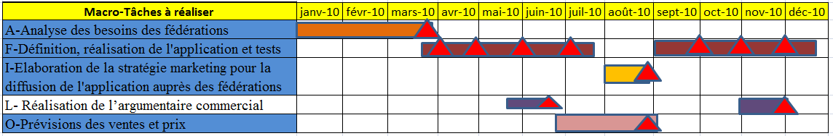

Tableau prévisionnel de votre projet

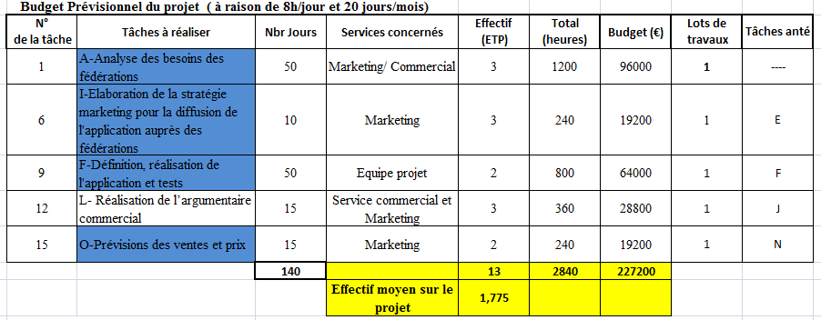

A raison de 8h/jour et 20 jours/mois

Tableau des dépenses réelles constatées sur le lot N°1

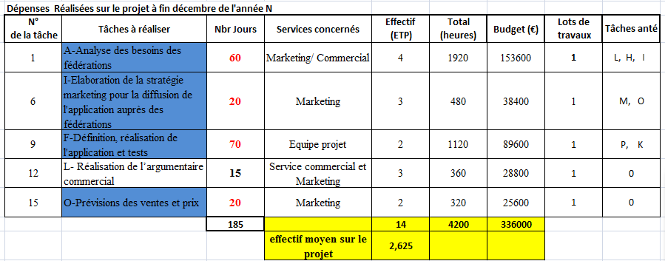

Lors de l’élaboration du projet, vous aviez remis un échéancier des dépenses sur le projet.
A partir de ces éléments le financier vous remet le tableau des dépenses réelles à fin décembre.

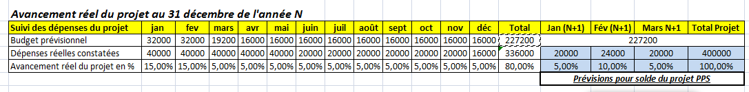

De votre coté vous êtes engagé à terminer le projet pour fin mars

Ci-joint le tableau des dépenses à fin mars de l’année N+1

 | Année N | Année N+1
 | Déc | Jan (N+1) | Fév (N+1) | Mars N+1 | Total lot N°1
Heures réalisées par l'équipe | 4200 | 250 | 300 | 250 | 5000,00
Avancement réel du lot N°1 | 80% | 5,00% | 10,00% | 5,00% | 100,00%
Dépenses réellement constatées sur le lot N°1 | 336000 | 20000 | 24000 | 20000 | 400000

Travail à réaliser

- Etablissez la courbe en S à fin décembre, faites vos commentaires
- Qu’auriez du vous faire pour éviter cette dérive ?
- Définissez la stratégie que vous comptez mettre en place pour d’une part rattraper le retard.
- Quelle est la conséquence de ce retard sur la fin du projet.

